天津财经大学
——本科毕业论文


中文题目： 留学生租房系统
英文题目：

院系名称：
专业班级：
学 号：
姓 名：
指导教师：

年 月 日

内容摘要

关键词:

Abstract

Keywords：

目 录
1绪论 5
1.1选题背景简介 5
1.2目的和意义 5
2 技术简介 6
2.1 ASP.NET技术简介 6
2.2 SQL Serer 简介 7
2.3 C#语言简介 9
2.4 Visual Studio简介 9
2.5 B/S架构 10
3 系统概要设计 11
3.1系统需求分析 11
3.2可行性分析 12
3.3前台模块 13
3.4后台模块 13
3.5 网站模型 14
4 数据库设计 14
4.1 数据模型 14
4.2 数据库设计原则 14
4.3数据库类型 15
4.4数据库基本结构 16
4.5 数据概念结构设计 17
4.6 数据库表设计 20
4.7数据库连接设计 22
5 前台详细设计 23
5.1 首页界面与代码 23
5.2 教学设计界面与代码 25
5.3资料管理模块 27
5.4视频播放模块 29
6 后台详细设计 31
6.1 系统用户管理界面与代码 31
6.2教学设计管理界面与代码 32
6.3 友情链接管理界面与代码 33
6.4 留言管理界面与代码 35
6.5 资料信息管理界面与代码 36
7 软件测试 39
结论 40
参 考 文 献 41
致 谢 42

一、绪论

（一）选题背景简介

（二）目的和意义

二 技术简介

（一） HTML5
HTML5 是下一代的 HTML。将成为 HTML、XHTML 以及 HTML DOM 的新标准。
HTML 的上一个版本诞生于 1999 年。自从那以后，Web 世界已经经历了巨变。
HTML5 仍处于完善之中。然而，大部分现代浏览器已经具备了某些 HTML5 支持。

（二）Vue
Vue (读音 /vjuː/，类似于 view) 是一套用于构建用户界面的渐进式框架。与其它大型框架不同的是，Vue 被设计为可以自底向上逐层应用。Vue 的核心库只关注视图层，不仅易于上手，还便于与第三方库或既有项目整合。另一方面，当与现代化的工具链以及各种支持类库结合使用时，Vue 也完全能够为复杂的单页应用提供驱动

（三）Egg.js
为企业级框架和应用而生的nodejs框架，egg.js是阿里推出的基于koa的node开发框架。为企业级框架和应用而生。Egg 的插件机制有很高的可扩展性，一个插件只做一件事（比如 Nunjucks 模板封装成了 egg-view-nunjucks、MySQL 数据库封装成了 egg-mysql）。Egg 通过框架聚合这些插件，并根据自己的业务场景定制配置，这样应用的开发成本就变得很低。

（四）Yarn
Yarn 对代码来说是一个包管理器，可以通过它使用全世界开发者的代码， 或者分享自己的代码。Yarn 做这些快捷、安全、可靠。
通过Yarn可以使用其他开发者针对不同问题的解决方案，使开发过程更简单。 使用过程中遇到问题，可以将其上报或者贡献解决方案。一旦问题被修复， Yarn会更新保持同步。

（六）iView
iView 是一套基于 Vue.js 的开源 UI 组件库，主要服务于 PC 界面的中后台产品。

（七）Vant UI
Vant ( ˈvænt ) 是有赞前端团队基于有赞统一的规范实现的 Vue 组件库，提供了一整套 UI 基础组件和业务组件。通过 Vant，可以快速搭建出风格统一的页面，提升开发效率。目前已有近50个组件，这些组件被广泛使用于有赞的各个移动端业务中。

（八）高德地图JS API
高德地图 JS API 是一套 JavaScript 语言开发的的地图应用编程接口，移动端、PC端一体化设计，一套 API 兼容众多系统平台。目前 JS API 免费开放使用。
JS API 提供了2D、3D地图模式，满足绝大多数开发者对地图展示、地图自定义、图层加载、点标记添加、矢量图形绘制的需求，同时也提供了 POI 搜索、路线规划、地理编码、行政区查询、定位等众多开放服务接口。

（九）Vue I18n
Vue I18n是Vue.js的国际化插件。 它可以轻松地将一些本地化功能集成到您的Vue.js应用程序中。
i18n（其来源是英文单词 internationalization的首末字符i和n，18为中间的字符数）是“国际化”的简称。在资讯领域，国际化(i18n)指让产品（出版物，软件，硬件等）无需做大的改变就能够适应不同的语言和地区的需要。对程序来说，在不修改内部代码的情况下，能根据不同语言及地区显示相应的界面。

三、系统概要设计
系统的设计主要前台和后台两个部分

系统需求分析

管理端
- 登入/登出
- 房间管理
- 社区管理（增删改查，省市筛选，联动删除，分页）
- 房间管理（增删改查，省市筛选，地图定位，分页）
- 学校管理(增删改查，分页)
- 预约管理（联系预约人，出租房间，联动修改状态）
- 管理员管理(增删)
- 个人信息(密码验证，修改密码)

手机端
- 登入/登出
- 房间信息
- 房屋列表（关键字查询，下拉加载）
- 房间详情（地图展示，详情展示，预约房间）
- 我的预约(状态查看)
- 个人信息(修改手机号，修改密码，修改语言)

（二）可行性分析
这里讲的可行性分析的任务是从技术上、经济上分析需解决的问题是否存在可行性。其目的是在尽可能短的时间内用尽可能小的代价确定问题是否有解。

1.技术可行性
技术上的可行性分析主要分析技术条件能否顺利完成开发工作，硬、软件能否满足开发者的需要等。
本套系统将未来即将可能修改的部分都进行了封装与配置，例如省市、语言种类、国际化提示、管理端TAB页签等，配置信息简单明了，方便修改，在现阶段技术实现和未来技术维护上，都有很大可行性。

2.经济可行性

3.操作可行性

（三）Server端模型

数据库
请求数据
请求数据库操作

客户端

Egg服务器
返回数据
返回数据库操作结果

图3.1系统基本结构
由前台客户端发起请求来请求数据，Egg服务器判断是否在白名单或请求头中的token是否有效，若满足条件之一，则放行请求，根据router访问对应的controller，controller为数据的处理层，将数据处理好后通过service对数据库进行访问与操作，然后将service返回的结果在controller进行再次处理与封装，然后将响应数据和状态码（默认200）返回前台

四、数据库设计

（一）数据概念结构设计
E-R模型是数据进行第一层抽象的表示方法。它的主要成分包括：实体、联系和属性。我们可以用E-R图将内容表达出来，辅助设计的实现^{[6]}。

（二）数据库关系设计
该系统数据库关系图如下所示：

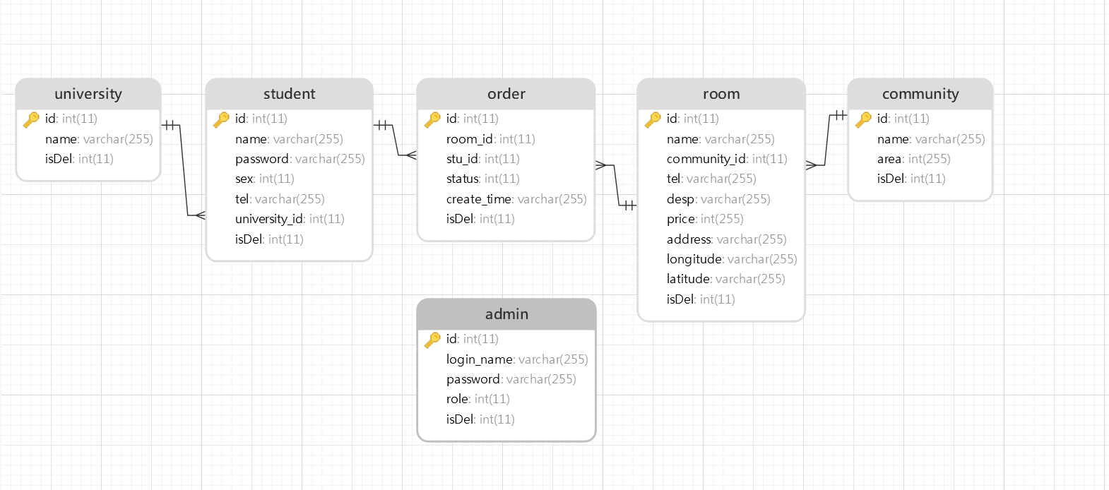

（三）数据库设计

五、后台设计
在接口设计方面，使用restful API设计原则，访问同一资源的不同操作时，使用同一命名空间，使用不同的请求方式区分不同的操作。
数据中均没有使用物理删除，只做了逻辑删除，保证数据可回溯。
新增与更新，都使用同一个接口，根据是否有id去判断是更新还是新增

(一) Egg
本系统后台采用egg.js编写，egg继承于koa，操作与配置更加简洁，每个请求发送至后台时，先通过编写好的中间件（middleware），然后根据访问的路由（router）去执行对应的控制器（controller），控制器中只做数据操作，不对数据库进行直接操作，将数据整理为服务（service）所需要的形式，直接发送给对应的服务，服务对数据库进行直接操作，然后将结果直接返回给控制器，控制器再将结果响应给前台。
如此，完成了一次请求

(二) 权限校验
已登录的用户，在请求时的请求头会带Authorization字段，若请求在白名单内，则不需要通过jwt中间件，直接放行，否则要校验此字段，字段里是bare + 登录时生成的json web token。
jwt中间件对token进行解码后，判断是否合法并且在有效期内，通过则放行，不通过则直接返回状态码401（无权限）
当请求为两端的login时，jwt中间件不进行验证，直接放行

代码实现：
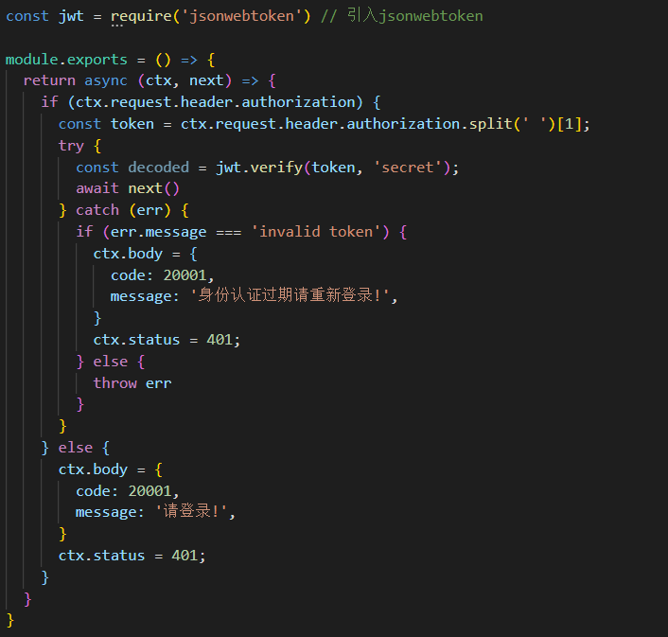

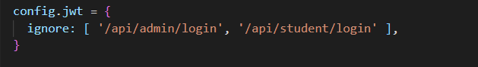

（三）连接数据库
本系统通过knex对数据库进行操作，以函数式编程的方式，简化了手写sql语句的操作，使代码更具语义化与可读性。
配置MySQL数据库
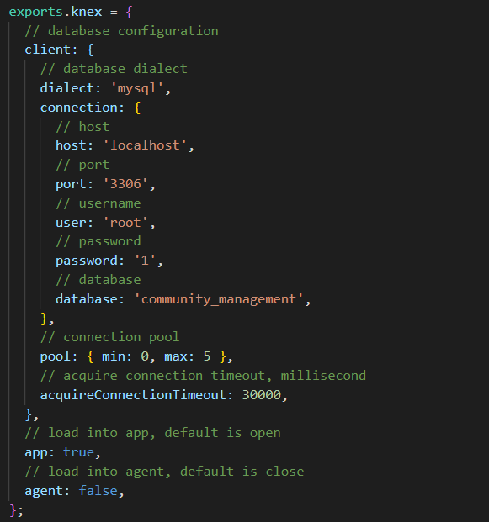

（四）JavaScript异步并发问题
js为单线程，多协程语言，同一时间只有一个线程在执行任务，而发起请求、执行sql语句、timer等异步任务则会放到任务栈中执行。
ES6中原生支持了promise处理异步问题而又避免了回调地狱，但由于promise的链式调用代码量过大，不易维护，所以本系统中大量使用ES7中的async/await处理异步问题，将异步代码转化为同步调用，减少代码量。
但由于await会阻塞异步进程，无法执行高并发任务，所以此处做了一些处理
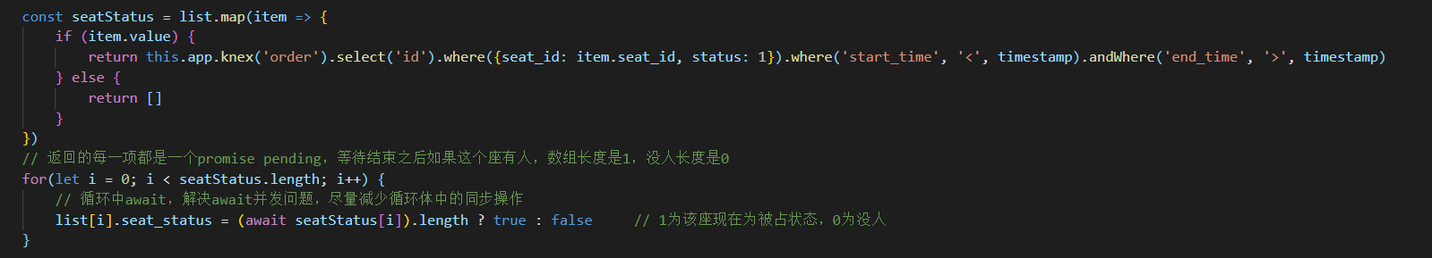
当需要执行并发异步请求时，先将请求完整地发出，返回一个数组，这个数组的每一项都是一个<promise pending>，等待中的promise回调，这样就解决了并发问题，然后再下一步进行同步的循环赋值，在赋值时去await等待每一个promise的返回值，这样只需要等待最慢的一个即可，又保证了返回值的顺序，这样做的优点是代码可读性高，便于维护，缺点是性能略有损耗，但是每次请求只有几百条数据，这样的性能代价比起大量的不易维护的promise代码，还是值得的。

六、管理端设计

页面采用蚂蚁金服出品的Ant Design UI 组件库，提供了完善的设计原则、最佳实践和设计资源文件（Sketch 和 Axure），来帮助业务快速设计出高质量的产品原型。

登录页面
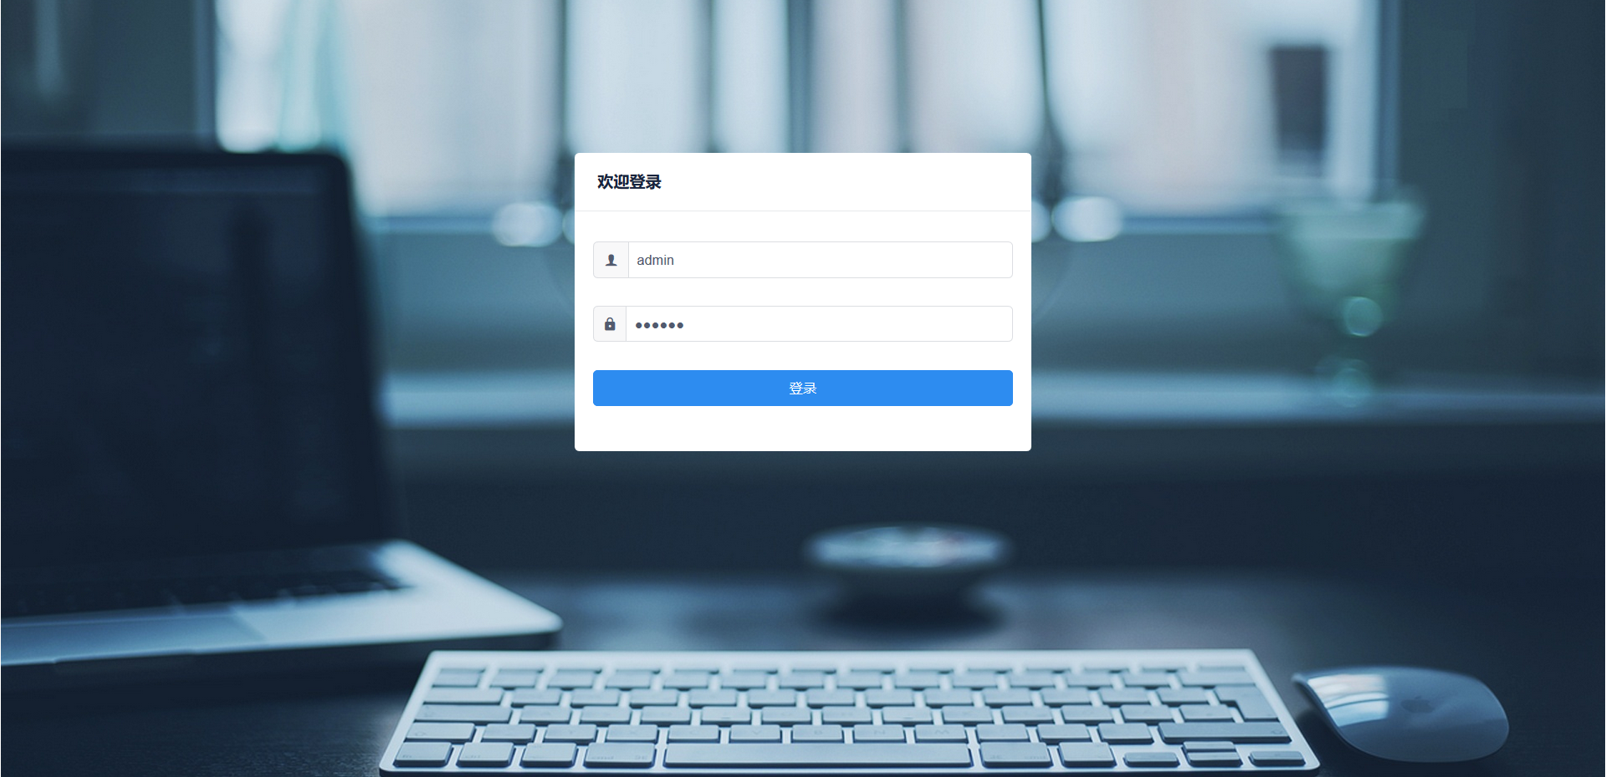

输入用户名密码，点击登录，将login_name和password发送至后台，后台进行校验，匹配后将Json Web Token响应回来，将这个token存至cookie中，设定7天的过期时间，当前端再次发起其他请求时，将这个token带到请求头的Authorization字段中，供后台解析。
若cookie中无token，则中止请求，使页面跳转回login页面，重新登录。
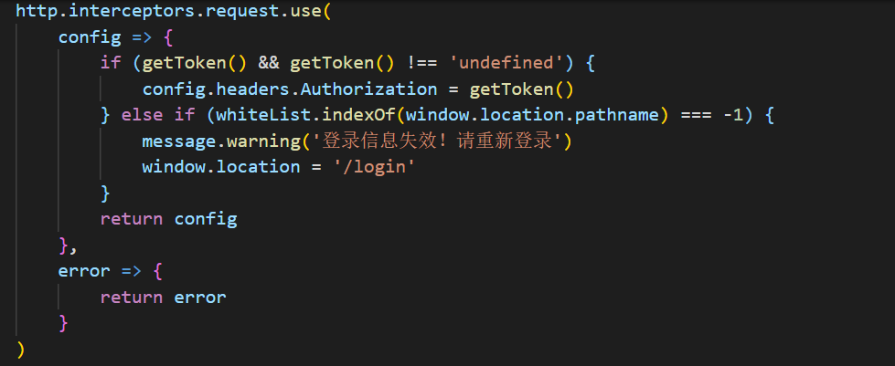

（二）主页
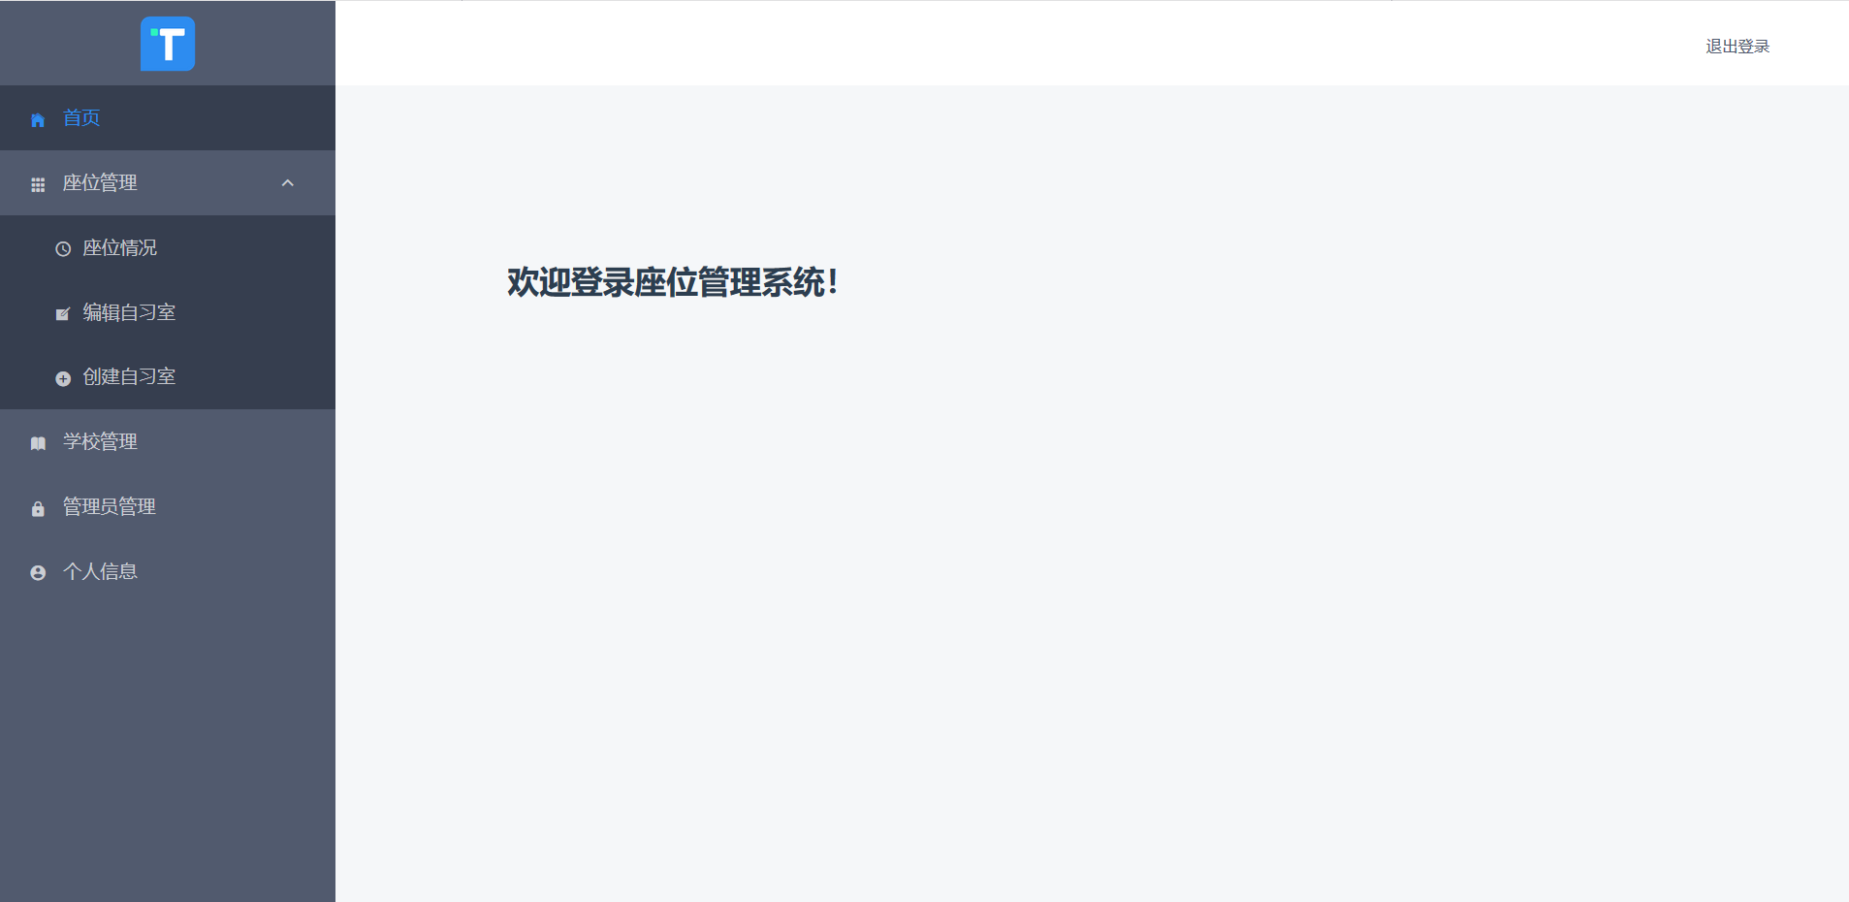

页面采用了传统的管理端页面布局，左侧侧边栏通过jsx渲染一个json数据生成，当侧边栏功能需要编辑时，只需修改json即可，减少了代码维护的复杂度

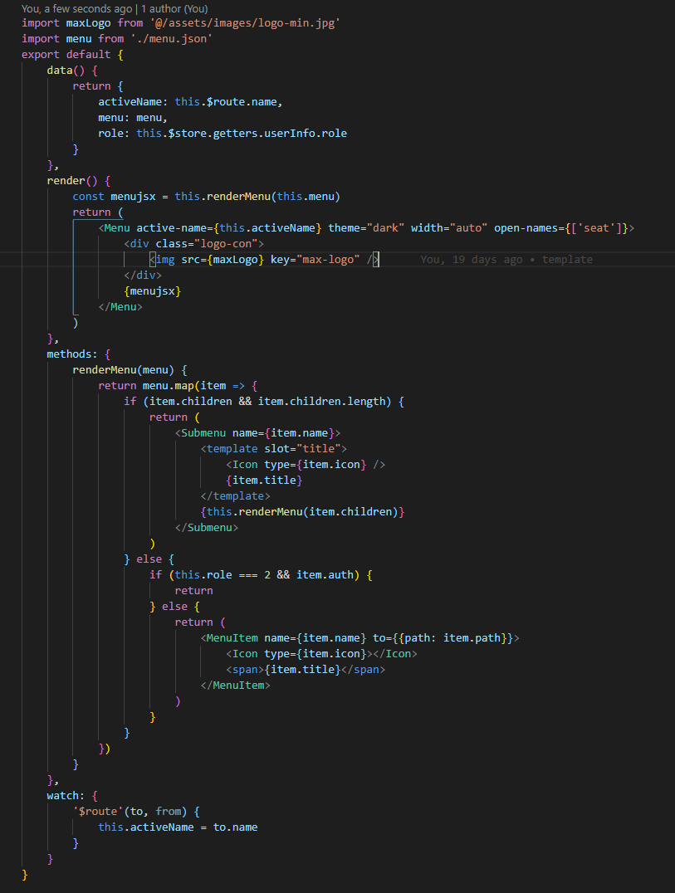
jsx渲染部分

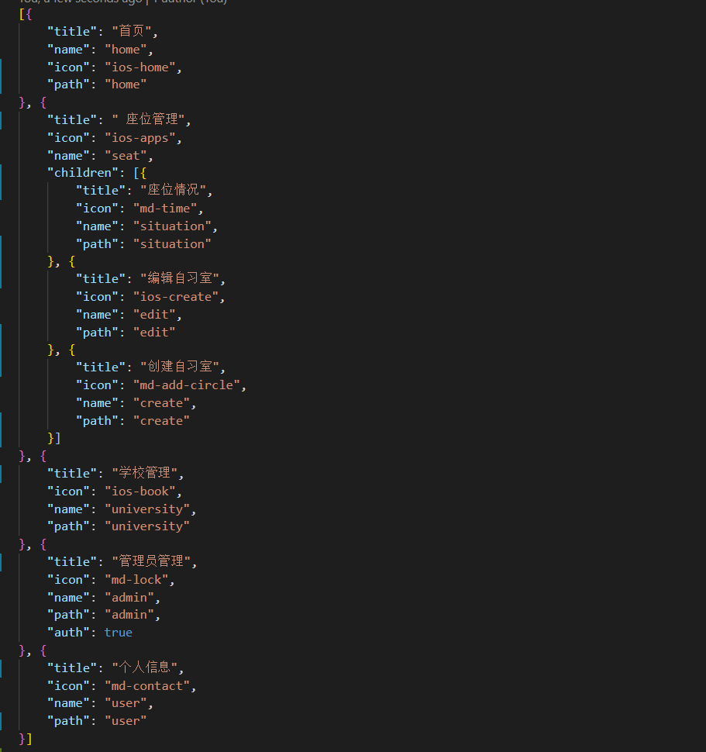
菜单json数据

（三）座位管理

1. 座位情况
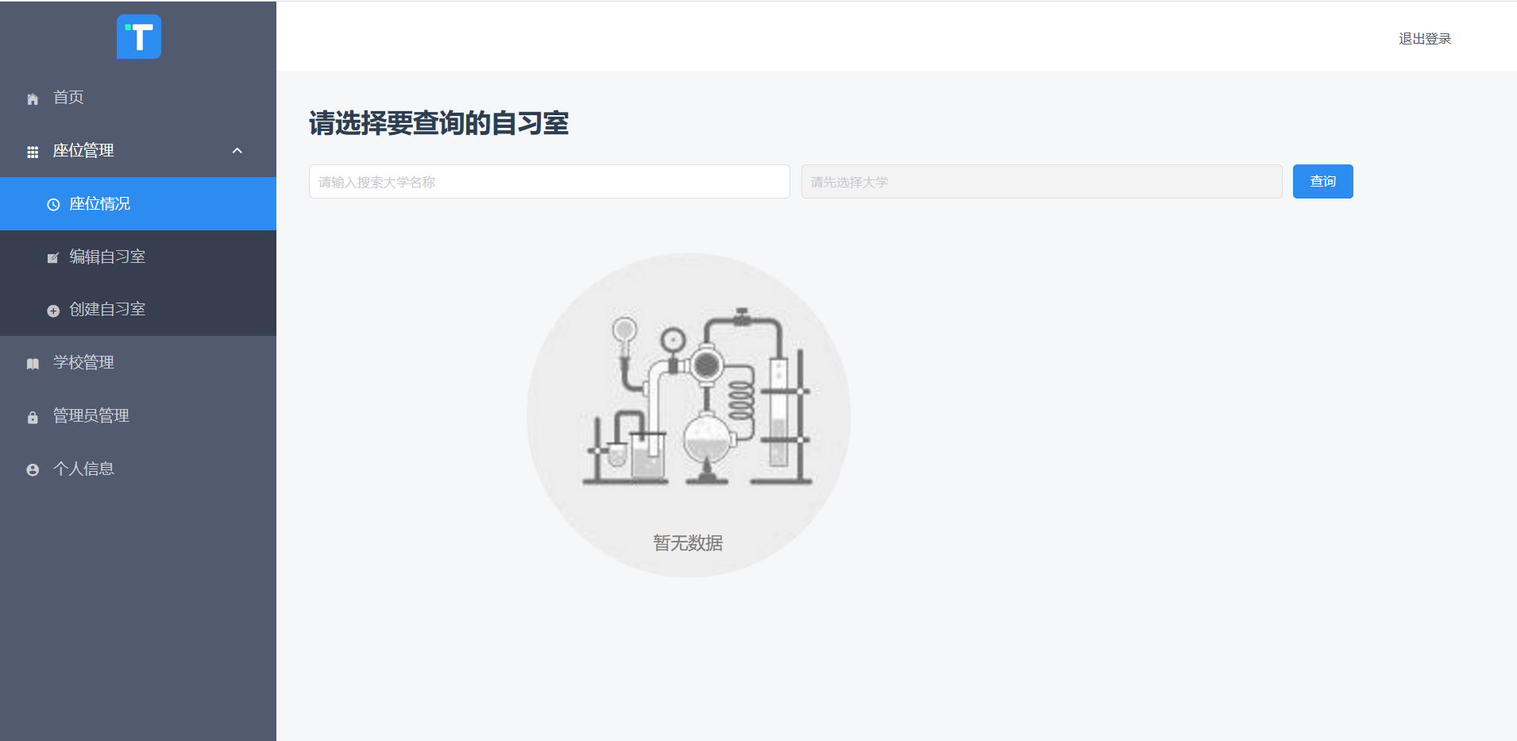

根据大学名称获取当前学校的自习室，然后选择自习室查询对应的自习室座位
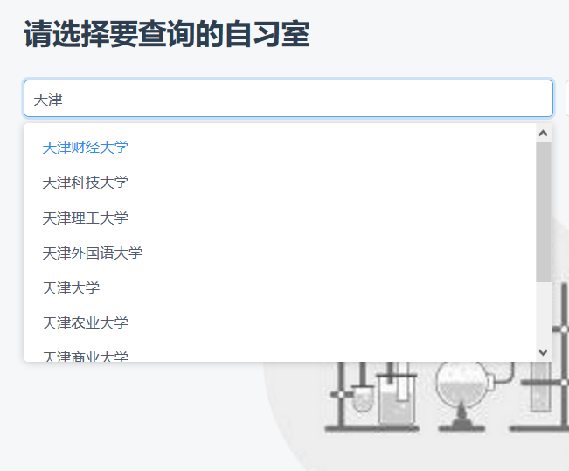
此处通过远程搜索实现，获取大学列表，并且通过lodash中的debounce实现防抖功能。
当连续输入时，如果每次都发送请求，则会产生很多无用请求，造成服务器负载过大，此时使用防抖功能，当输入内容300毫秒后才会发起请求，若300毫秒内又有输入，则重新开始计时，可以减少很多无用请求，提升请求效率。
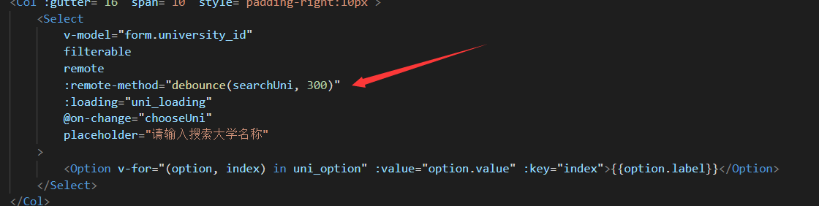

当选择大学后，会发起请求此大学自习室的请求，该请求会返回自习室名称、id与、总座位数与当前可选座位数
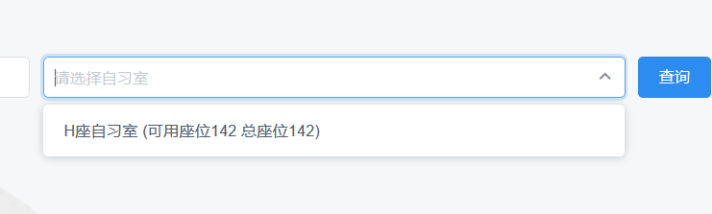
选择后点击查询按钮，即可查询到座位图的实时占用情况

座位数据为一个数组，每一项为一行，value为0代表此处为无座，1代表空座，2代表已被占用，渲染图如下
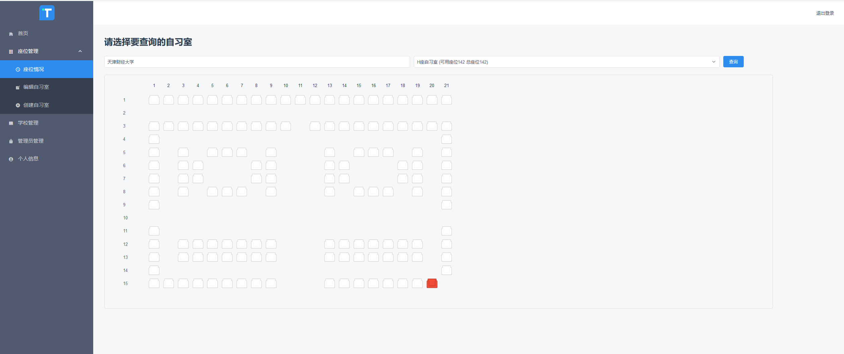

代码：
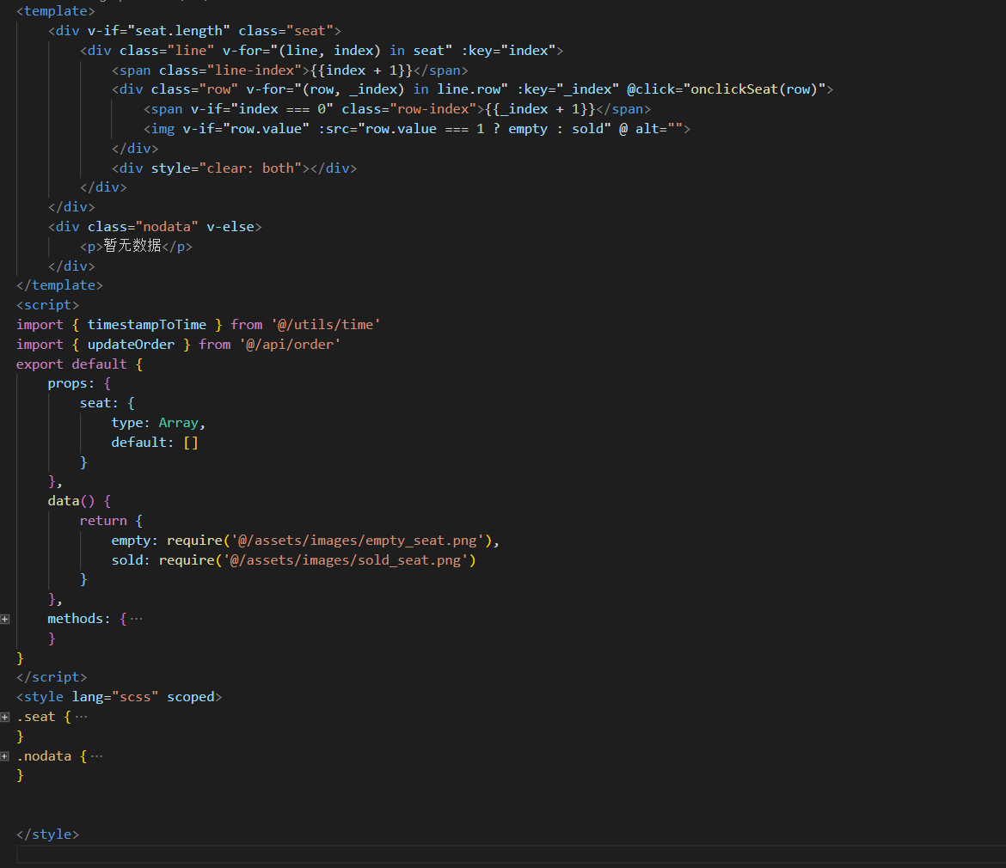

渲染座位图中白色座位点击可提示座位ID
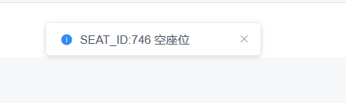

红色座位为被占用座位，点击可显示座位ID、占用时间并且提示是否对其进行强制签退
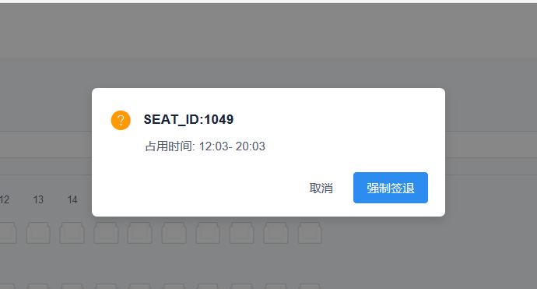
点击强制签退，则将座位的结束时间设置为当前时间。

2. 编辑座位
选择学校与自习室功能与上一模块相同，此处不再赘述

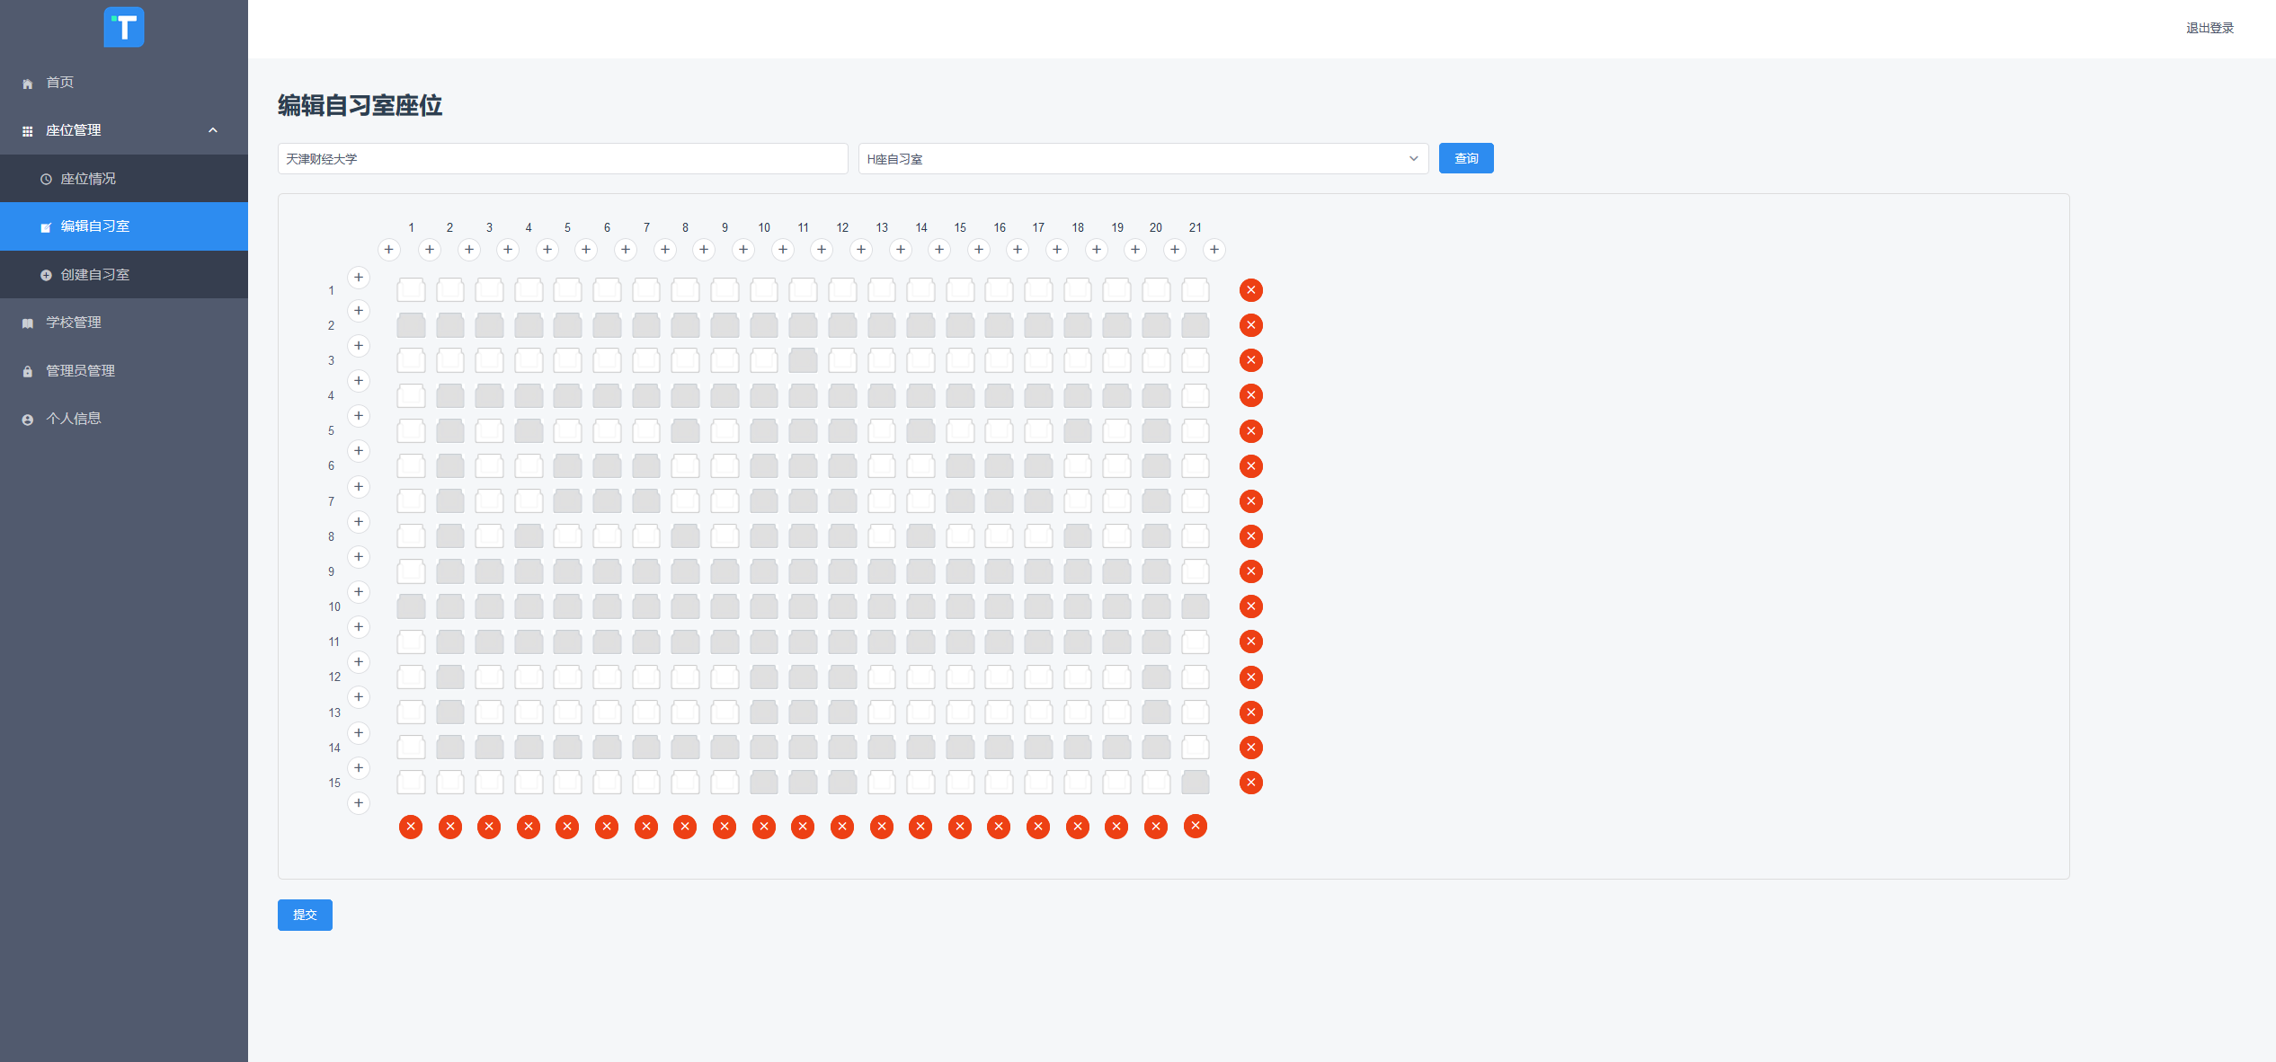
查询到座位图后，灰色座位渲染出来即为无座，白色座位为有座，上侧与左侧可添加列与行，下侧与右侧可删除列与行，删除到最后一行或最后一列时会有提示信息
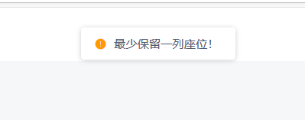

提交座位时会弹出提示信息，这里采用对数据库中的座位全量更新，即将当前自习室/图书馆的座位全置为删除状态，再将新的座位数据完整写入。这么做是为了避免更新座位后有的人的预约还在但是有的人的预约失效，造成数据不一致。

由于编辑座位操作是将座位全量更新，会导致当前预约的座位全部失效，请谨慎操作。
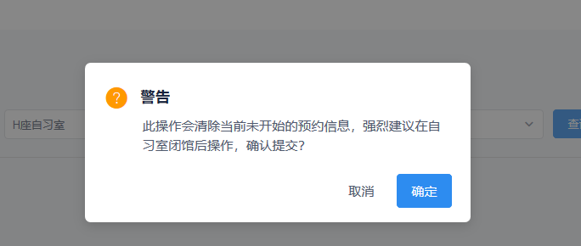

3. 创建自习室
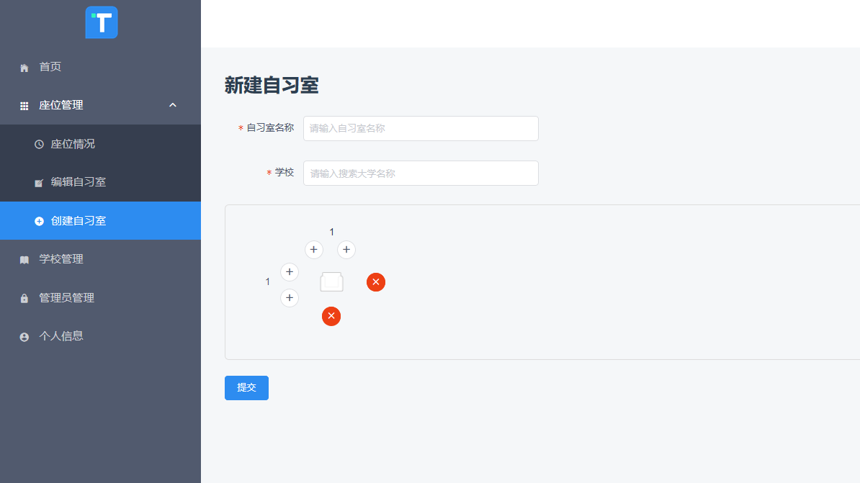
创建部分对应地做了正则表达式校验
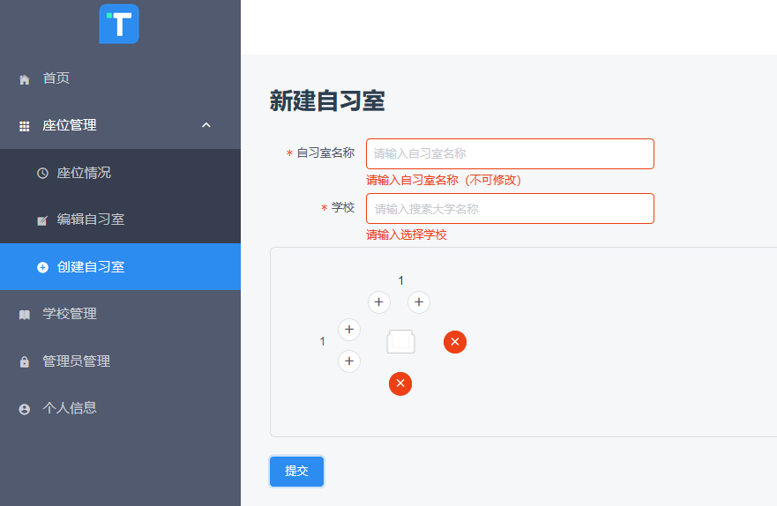
必须输入自习室名称并且选择对应的学校
座位图与关键字查询学校在之前的部分都有提及，功能及实现方法基本一致。

（四）学校管理
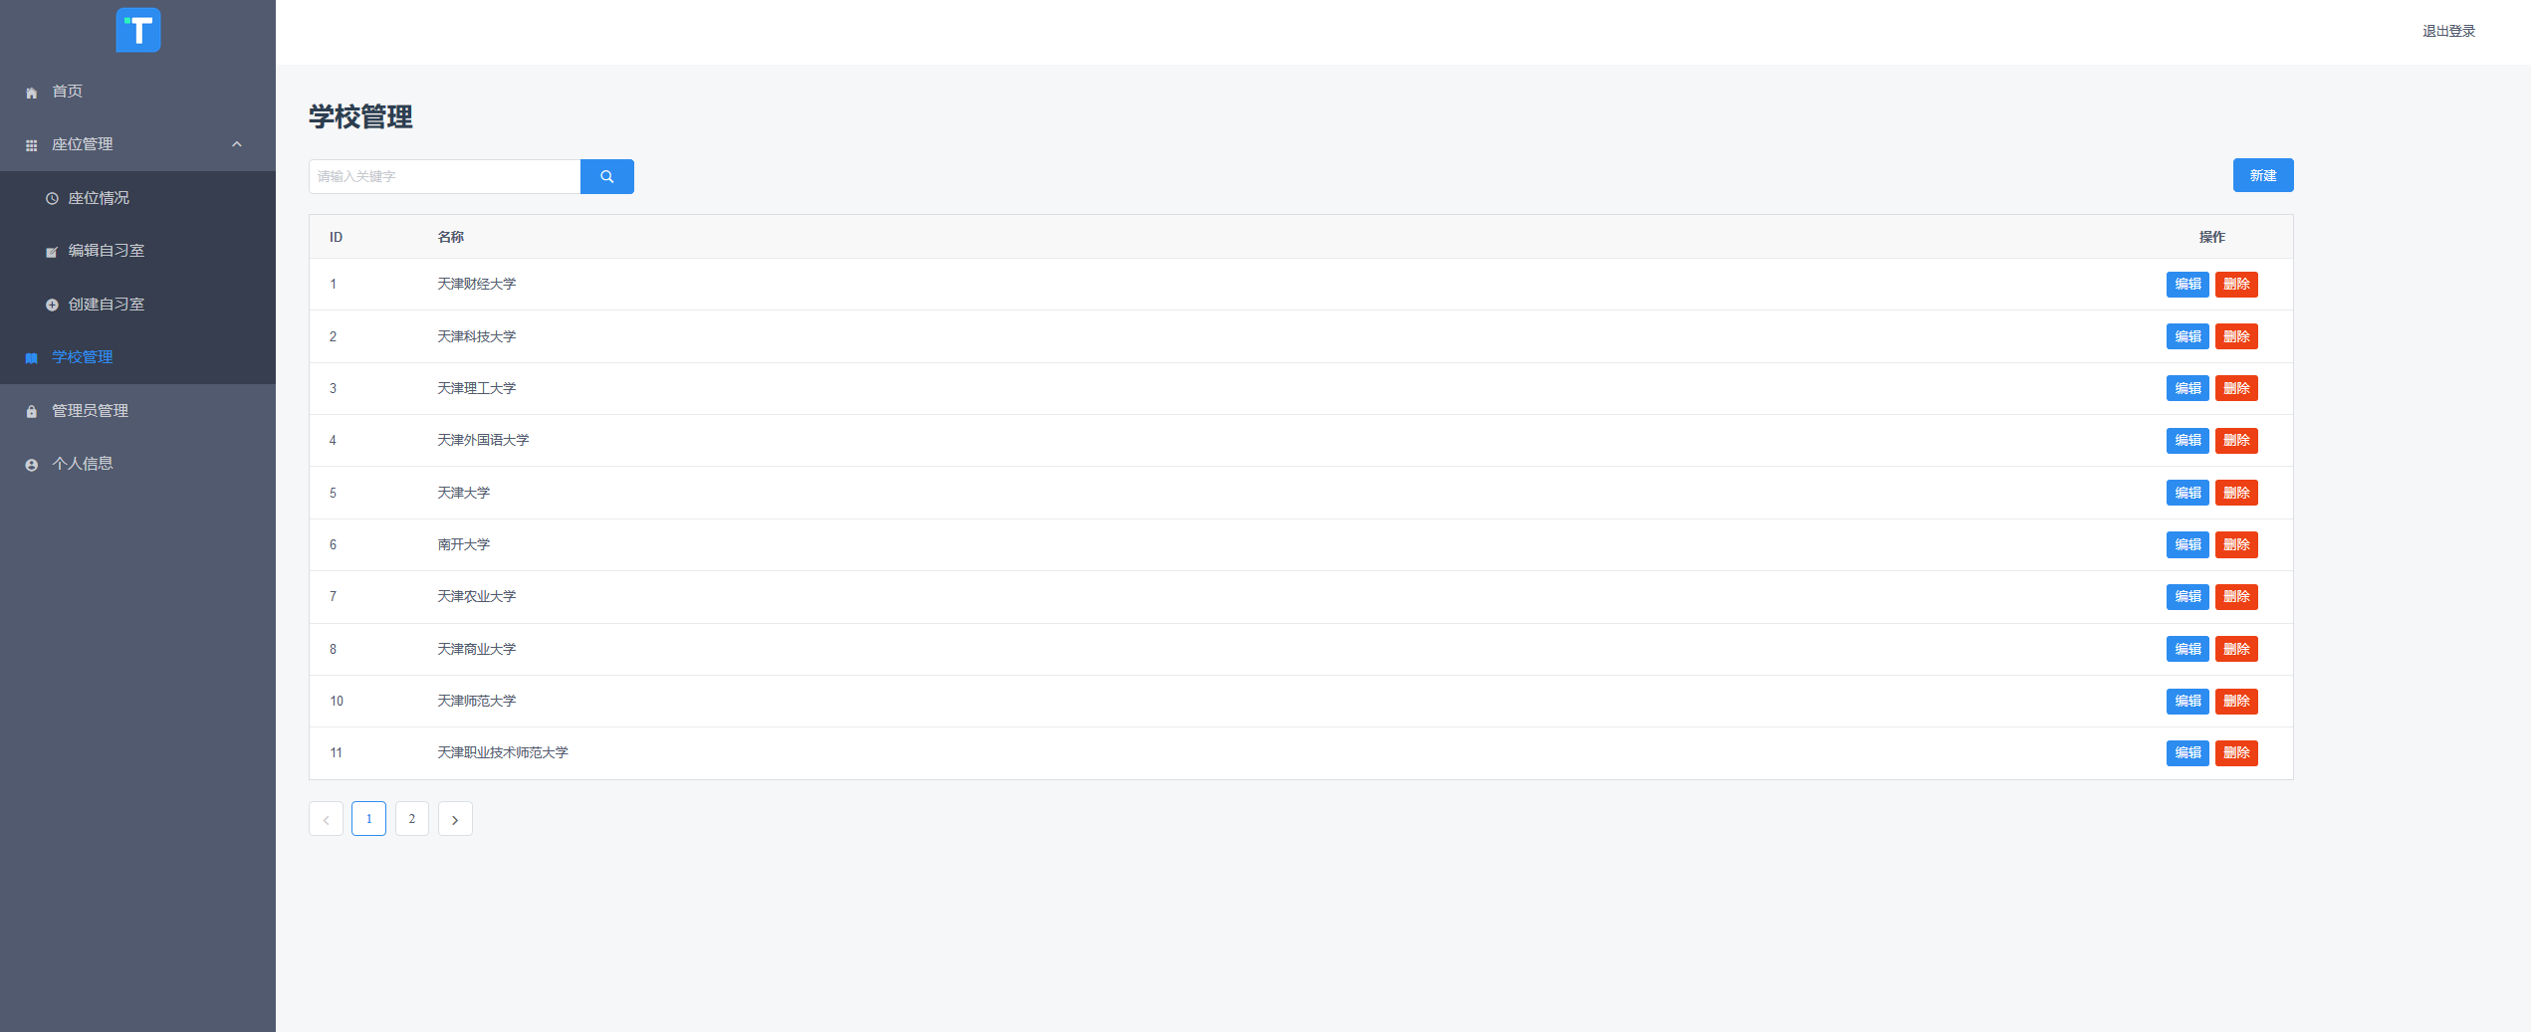
此页面做了分页，每页查询十条数据，每次返回的数据会将总数据量返回，以此显示总页数。
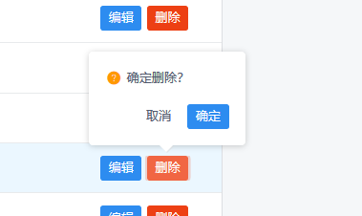
删除提示使用的气泡弹窗的样式，减少了滥用覆盖层，既避免了打断用户心流，又减少了用户的误操作。

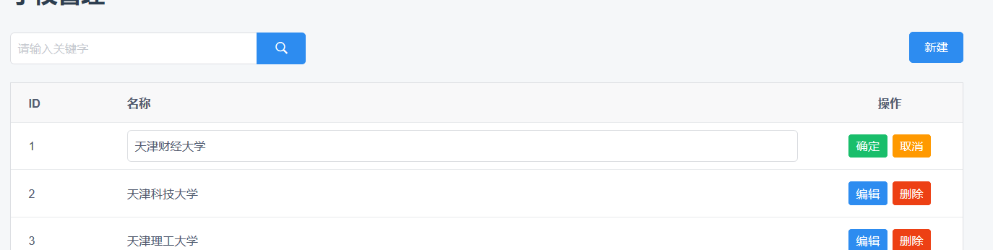
在对学校进行编辑操作时，由于只需要编辑学校名称，此处就没有做弹窗，直接在表格内编辑，当名称在表中已存在时会弹出提示。
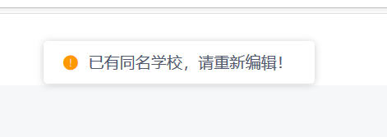

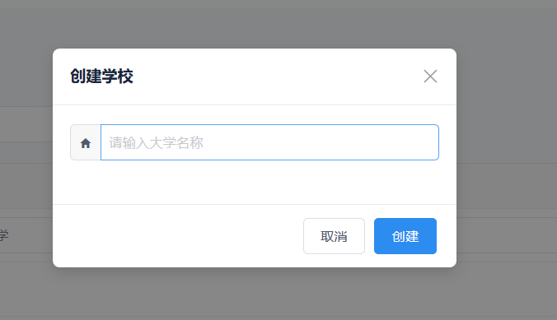
创建学校使用了弹窗，需要输入，同样也做了非空非重复的校验。
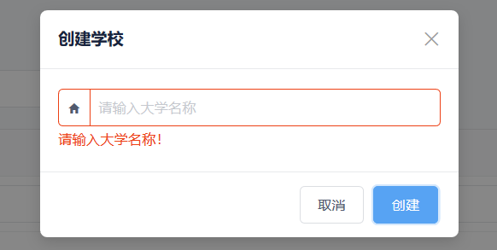

（五）管理员管理
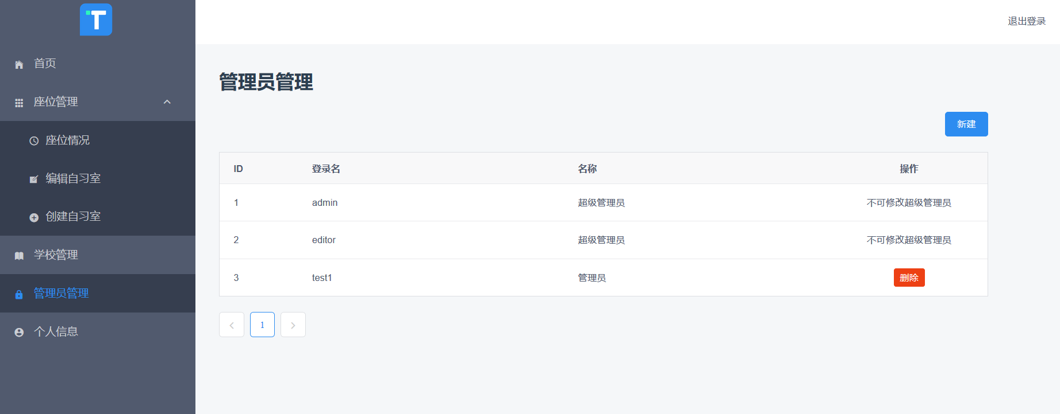

仅超级管理员可进入此界面，普通管理员没有这个tab页签，而且仅可删除普通管理员。点击新建即可创建新的管理员。
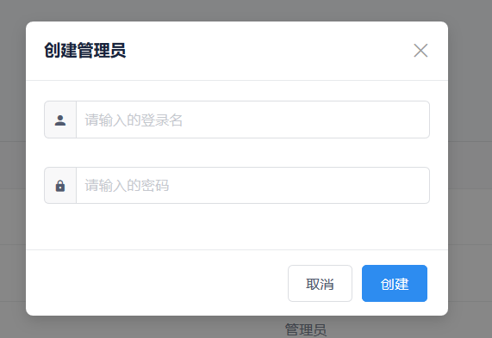
登录名与密码均做了非空与正则表达式的校验。
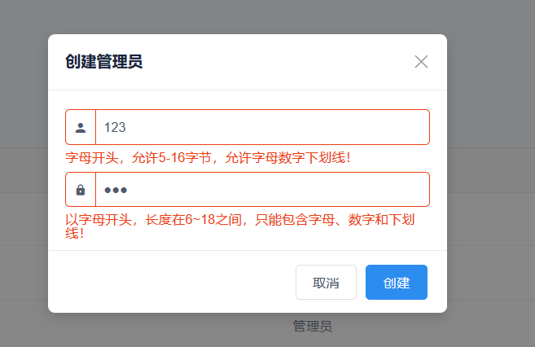
代码：
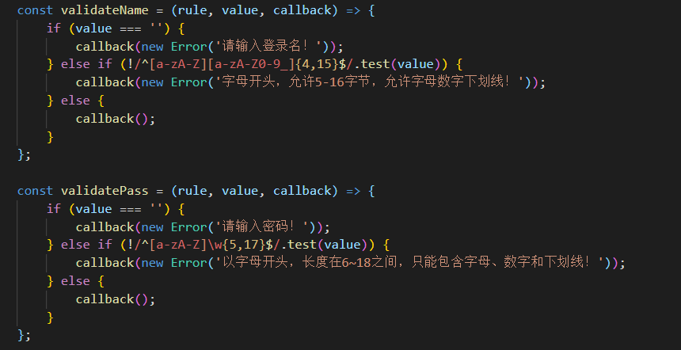

（六）个人信息
此处只做基本信息的展示与密码修改功能
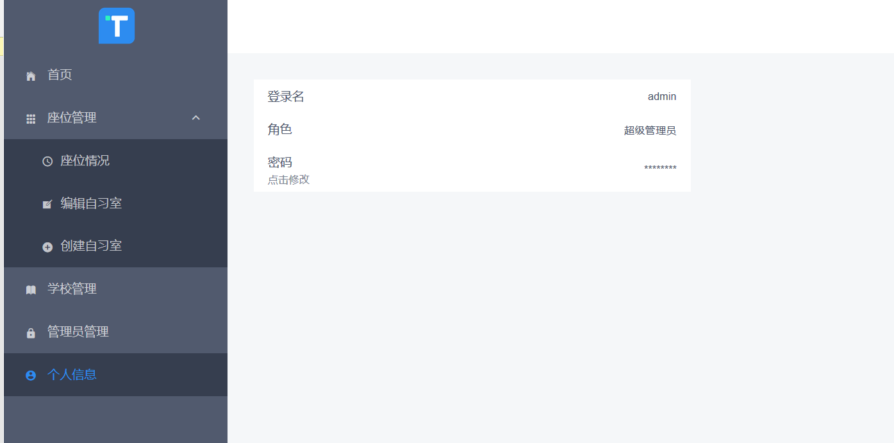
当点击密码时弹出密码修改框
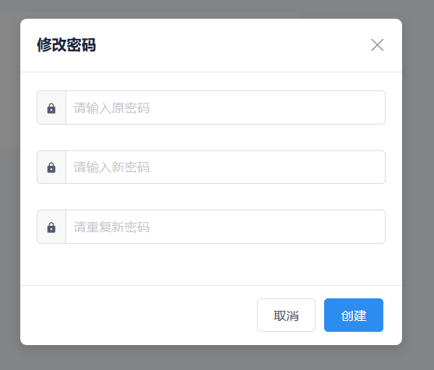
输入原密码与两次新密码后，会先发送一个密码校验的请求，校验通过后会发送新密码与登录名，去修改密码。

七、手机端设计

（一）用户登录
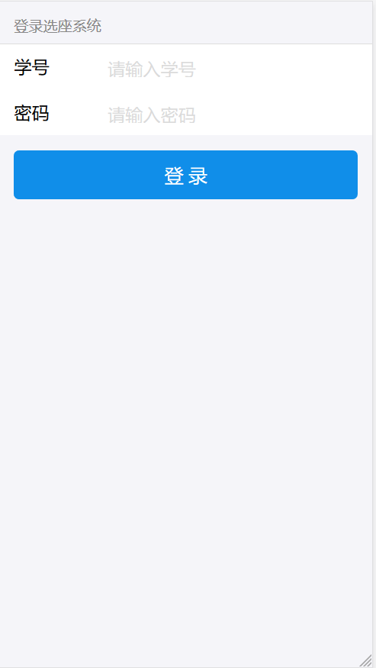
当学号与密码有空时，会弹出提示框
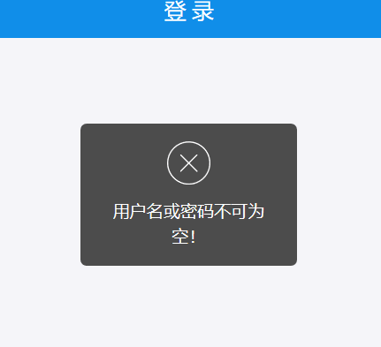

输入正确用户名密码后会弹出登录成功提示并跳转
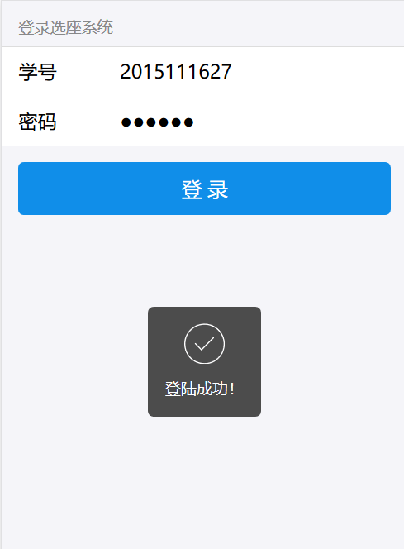

（二）首页
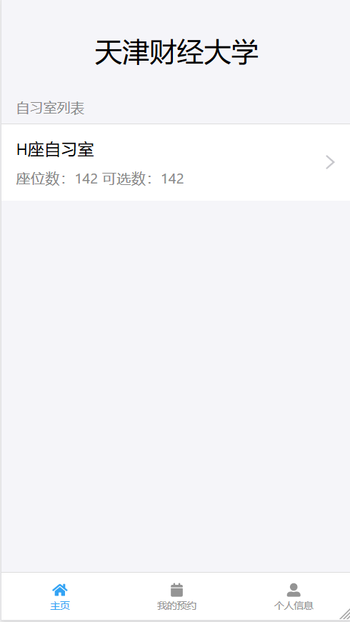
登入后，会根据token请求到用户信息，这里使用了redux状态管理工具，通过dispatch（派发）调用reducer，将用户信息保存到redux状态管理中，统一对状态进行管理，在用户信息保存好之后，进入首页，首页又分为两个路由页，一个为自习室列表页另一个为详情页。
列表页会在用户信息中获取university_id，用这个id获取学校信息，并显示学校名称。
获取到的自习室列表显示当前总座位数与可用座位数。点击可跳转至详情页。
路由实现：
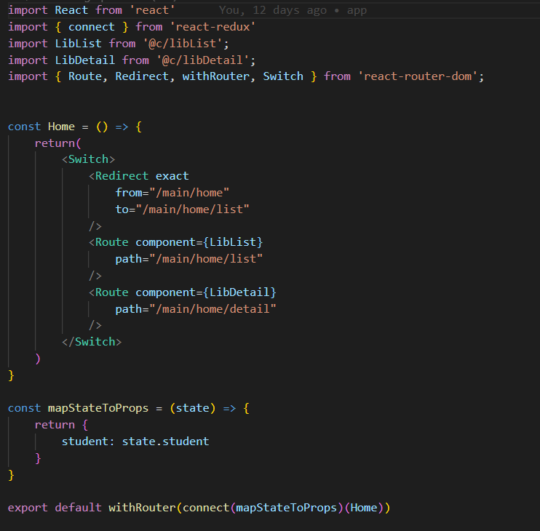

点击自习室可跳转至详情页。
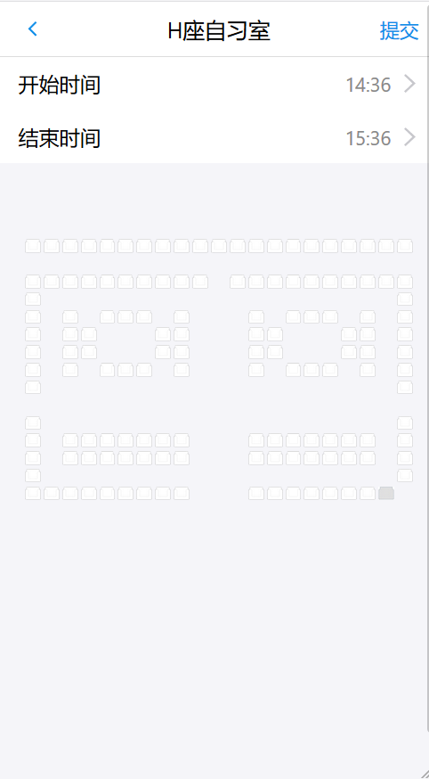
页面会进行查询指定时间段内当前自习室占用情况，默认时间段为当前时间至一小时后，最小可选时间为当前时间，最大可选时间为当天23点59分，并可配置。
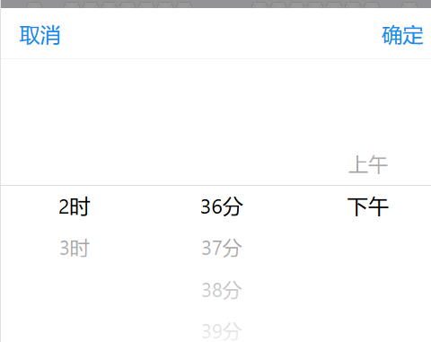
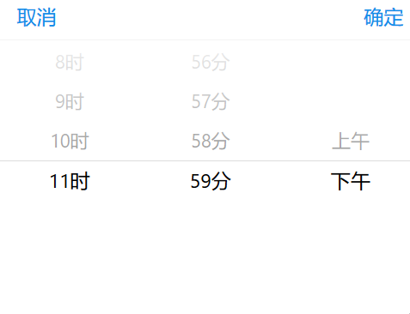
座位图使用了pinchzoom进行缩放与平移控制
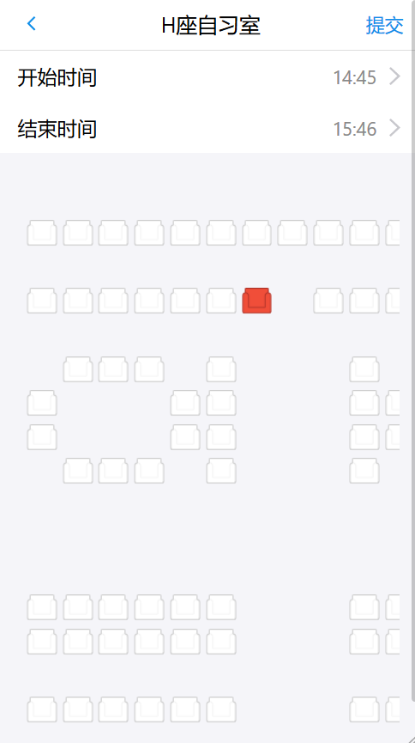
座位为单选，单击后所选座位会变为红色，点击提交-确定即可预约
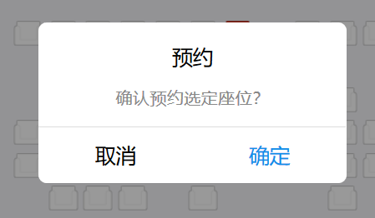

点击确定后会重新检索座位情况，若在此时间段内有人占用，座位会显示灰色
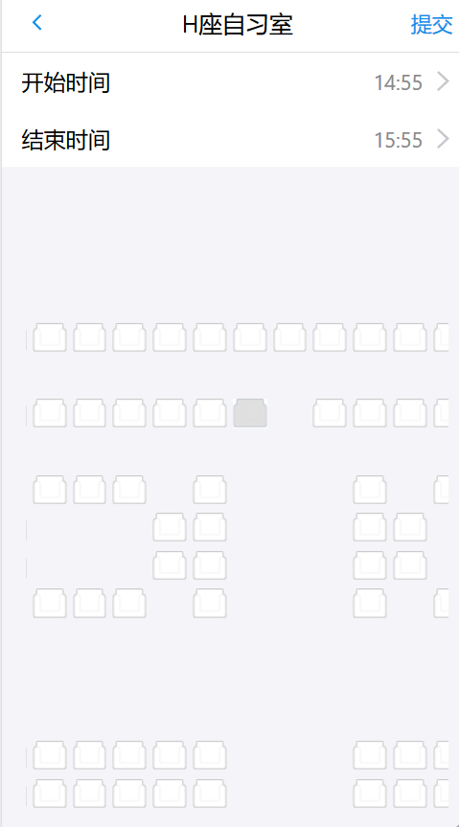
点击此座位会显示该座位占用时间，以此让用户方便知道该座位可预约什么时段，提高座位利用率。
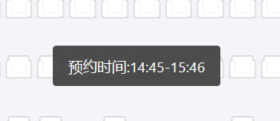
当用户在预约的时段内已有其他预约，则不可预约。
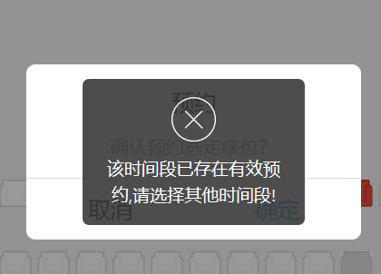

（三）预约列表
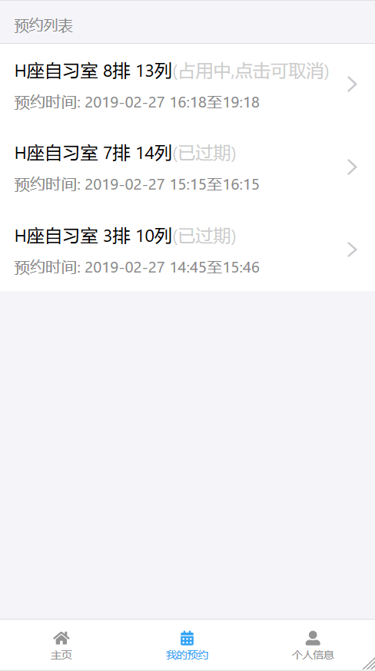
在这个页显示自己曾经预约的座位，根据创建时间排序，已结束预约或已取消的座位会显示对应状态，占用中的座位点击可提前取消。

（二）个人信息
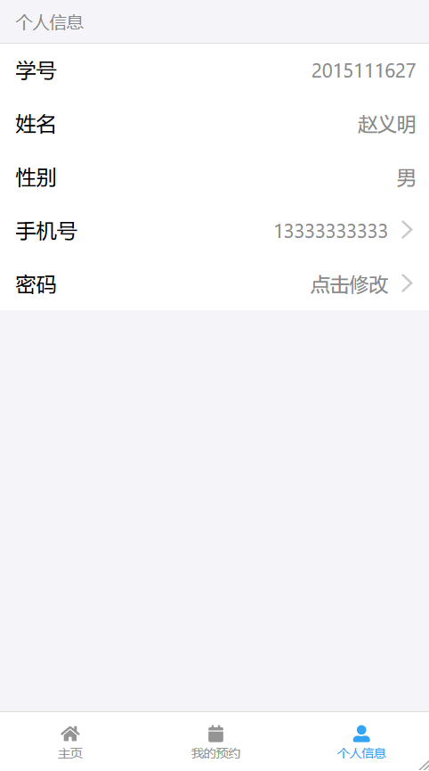
可修改手机号，必须符合标准手机号格式，通过正则表达式
/^(13[0-9]|14[579]|15[0-3,5-9]|16[6]|17[0135678]|18[0-9]|19[89])\d{8}$/
进行校验

点击密码可修改，第一个弹框会提示输入原密码，密码验证后会自动弹出第二个弹框输入新密码，确认即可成功修改

结论
1） 系统的特点
2） 系统的不足和改进
3） 设计收获与心得

参 考 文 献
[1] Jeff Atwood, 《The Principle of Least Power》 ，2007年7月17日。
[2]
[3]
[4]
[5]

致 谢

首先非常感谢老师能给我一次重新学习开发工具的机会，也感谢老师的指导和鼓励！给了我更快更好地完成设计任务以无穷的动力，使我通过这次论文的设计，才真正感受到了这几年学习生涯中最大的收获。在此次论文的设计中，我阅读了大量有关ASP.NET以及SQL-Server相关的书籍。从开题的论证到软件系统功能的实现，直至最后的论文撰写，整个过程使我逐渐学到了很多，受益匪浅。
经过将近四个月的学习、设计和开发，系统基本开发完成。有些时候会出现很多问题，在老师与同学们的帮助下，已逐步完善。但是该系统还有许多不尽如人意的地方，如用户界面不够美观，系统缺乏防病毒侵袭功能，用户登录安全性验证不很完善等多方面问题。这些都有待进一步改善。
在即将结束的大学生活之际，我要感谢某某系的老师们。从他们身上我学到了许多宝贵的知识和做人的道理。他们在学业上对我的悉心指导，以及孜孜不倦、严谨细致的科研态度，更令我受益非浅。
同时还要感谢某某系的领导对我的培养和支持，是他们为我提供了良好的学习环境和机会。
再次感谢所有给予我帮助和支持的人们，最后，向各位评审的老师们致意。我会继续学习，不断提升！
感谢各位专家和评委耐心审阅我的论文，他们提出了许多宝贵的意见和建议。
恳请老师不吝赐教、批评指正！

